УМЗЧ на микросхеме TDA2003

Микросхема TDA2003 (отечественный аналог К174УН14) представляет собой усилитель мощности. На основе его можно собрать УМЗЧ неплохого качества и выходной мощностью 5Вт (при обычном подключении микросхемы) или 15Вт (при мостовом подключении двух микросхем).
Для начала рассмотрим схему обычного подключения микросхемы:
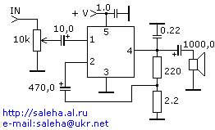
При таком подключении выходная мощность усилителя при напряжении питания 12В и сопротивлении нагрузки 4 Ома составит 5Вт.
Если Вы хотите собрать недорогой и неплохой усилитель мощности, то могу предложить Вам следующую схему (2):
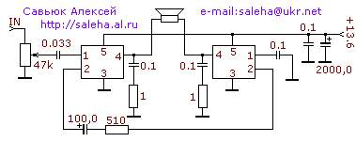
Напоминаю, что микросхемы для этого усилителя нужны типа TDA2003 (К174УН14).
Характеристики УМЗЧ собранного по схеме 2 следующие:
Напряжение питания - +13,6 В
Ток потребления при макс. вых. мощности - 4 А
Максимальная выходная мощность - 15 Вт
Диапазон частот (не уже) - 40 - 40000 Гц
Сопротивление нагрузки, не менее - 4 Ом
Номинальное входное напряжение - 50 мВ

